第一讲：DDS原理；
第二讲：为什么能控制频率、波形、幅值；
第三讲：为什么达不到预定的标准；
第四讲：工程中的各个部分；

第一讲

DDS的原理
DDS(Direct Digital Frequency Synthesizer)直接数字频率合成器,也可叫DDFS。
- DDS是从相位的概念直接合成所需波形的一种频率合成技术。
- 不仅可以产生不同频率的正弦波,而且可以控制波形的初始相位。

DDS设计框图
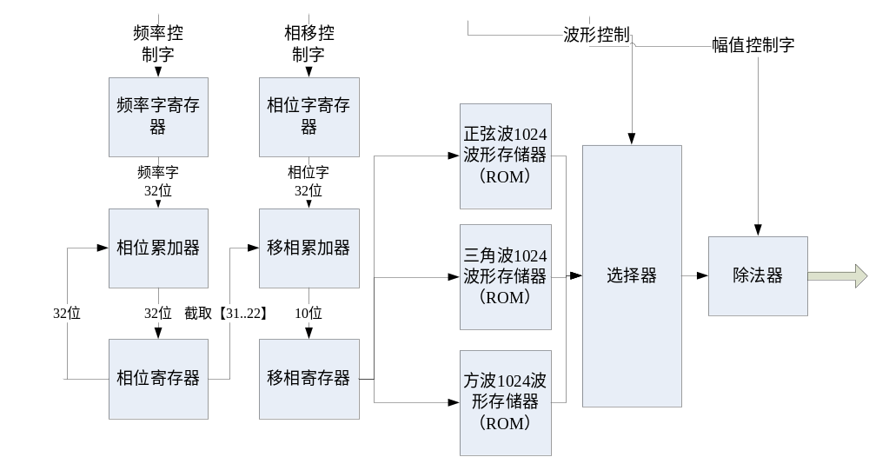
DDS原理框图
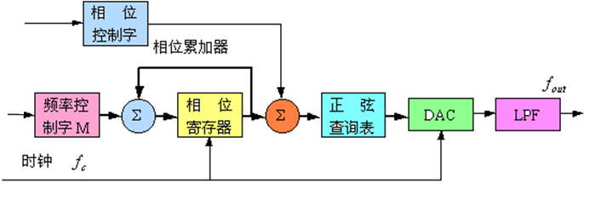
主要构成：
内部：相位累加器，正弦查找表
外围：DAC，LPF(低通滤波器)
工作过程
1、将存于ROM中的数字波形，经DAC，形成模拟量波形。
2、改变寻址的步长来改变输出信号的频率。 步长即为对数字波形查表的相位增量。由累加器对相位增量进行累加,累加器的值作为查表地址。
3、DAC输出的阶梯形波形,经低通滤波，成为模拟波形。
频率控制
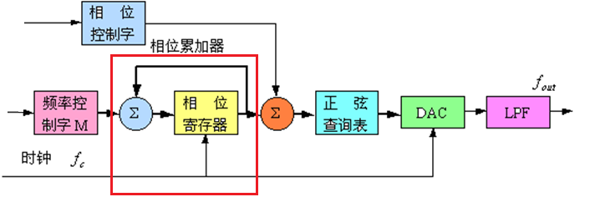
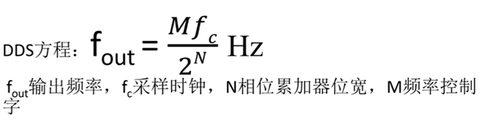
在程序中，采样时钟是50M，N相位累加器的位宽是32，M频率控制字的位宽是16位；
可以控制的最大的频率就是65535*50000000/4294967296=762Hz；

相位控制
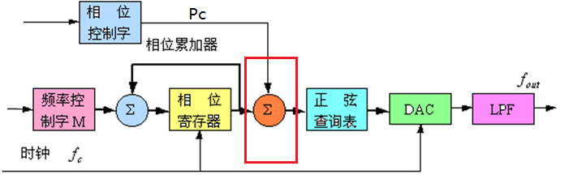

波形存储
正弦信号相位与幅度的对应关系
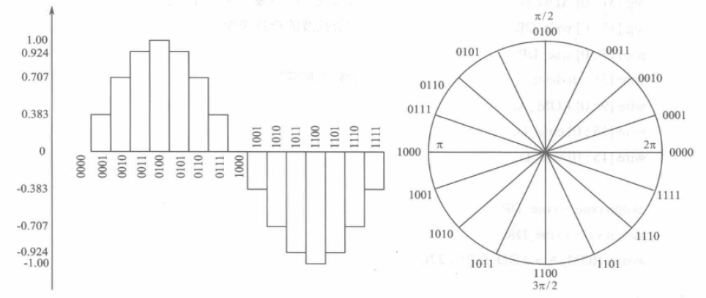
可以将正弦波波形看作一个矢量沿相位圆转动，相位圆对应正弦波一个周期的波形。波形中的每个采样点对应相位圆上的一个相位点。
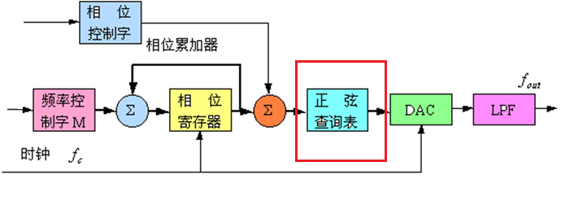
相位累加器的值作为ROM的地址，读取ROM的相位幅度，实现相位到幅度的转换。
AD转换和滤波
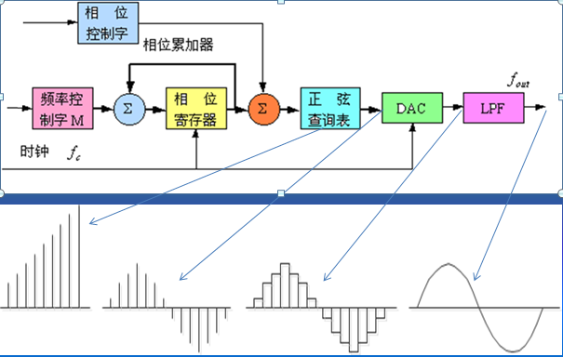
分析：
DDS优点
- 频率分辨率高，可达2的N次。
- 频率切换速度快，可达us量级。
- 频率切换时相位连续。
- 可以产生任意波形。
DDS缺点
- 输出频带范围有限。
- 输出杂散大。

第二讲

频率的控制
在该工程中，有四个文件时用来控制频率的，如下：
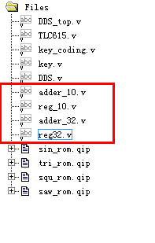
其中adder_32和reg32用来控制频率的快慢，请记住这样一个原理：
波形的产生是通过产生一个ROM的寻址信号对存放波形的ROM进行寻址，然后得到ROM中的数据。而寻址的快慢就是波形输出的频率，所以通过控制对ROM的寻址快慢就可以控制频率了。
这里控制频率的实现是通过一个32位的加法器和一个32位的寄存器进行寻址的；32位加法器的加数分别来自控制频率信号set_f和reg32模块反馈回来32为数，其实set_f就是32位加法器的一个步进值，同时也是ROM寻址的步进尺度。通过控制这个尺度就可以控制频率了。当这个尺度越大，频率就越高，相反则越小，如果想确定有多高和有多小就得用下面这个公式进行计算：
为什么要把reg32的数重新加到adder_32呢?
因为要不断地去寻址，要把ROM里面的数据都读出来，而ROM里面的数据就是一个周期的波形，所以要不断地累加上去。

幅值的控制
讲幅值的控制之前，要先科普一下DAC，DAC就是一个把数字信号编程模拟信号的器件，输出的电压范围和器件所接的参考电压，开发板上的DAC的工作电压是5V，参考电压也是5V。所以输出的电压范围也是0~5V。
因为TLC5615是10位精度的DAC，所以其电压分辨率是5/1023=0.00489V。
比如你要输出个2.5V，那你就必须把数512往里面送，输出大约就是2.5V了。
知道了DAC是怎么控制输出电压之后，再来了解怎么控制怎个波形的电压范围。
因为ROM中存储的波形表最大的数为1023所以，能够输出的峰值是5V，y=kx。现在我们把这个5V分为10份，每一份就是0.5V，当我们要输出y=3V时，有计算得出，k=0.6。
这种就是等比例放大与缩小输出控制法。
这部分在工程中是如何操作的呢？
首先，将ROM的数据读出（怎么读出要看频率控制那一部分），然后将读出的数dds_data_reg乘以一个小于10的数，再除以10，因为在FPGA中你是无法直接进行小数运算的，也没有相关的描述语言可以描述，所以必须要这样做。
程序详见：
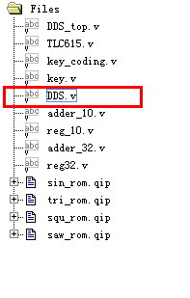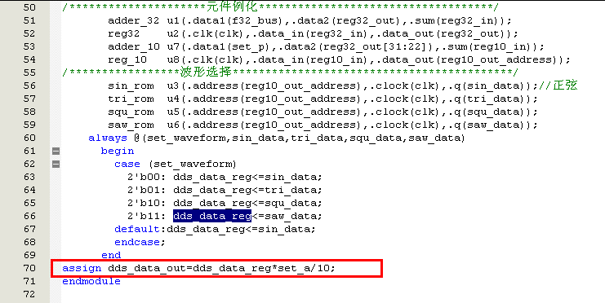
这样就可以很方便控制输出波形的电压范围了。当你想提高控制的精度时，你可以将小数点后增加一个，这时就乘以一个两位数，然后除以100了。

相位的控制
相位的控制其实和频率一样，这里先讲一个故事，有两个人（A、B）同时从一个起点出发，他们的速度相同，跑了一半之后A突然加速，而B一直保持原速，A加速到和B相差10米后保持原速，然后两个人一直跑下去。。。。。
这里可以把他们等同于两个波形，本来寻址的速度是一样的，后来其中一个的步进值变大了（大了10米），这样就是相位超前了，A超了B十米。
工程中这部分的内容在：
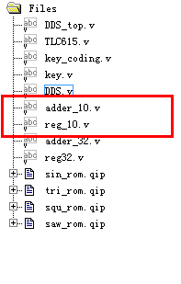
这里还要讲一个知识点，就是截断，有没有发现，我们的ROM的地址是10位的，那怎么把前面所说的32位弄出来呢？
请看一个图：
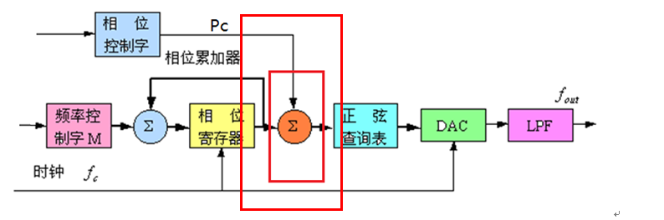
截断就是把32位累加器的高10位拿出来作为相位累加器的值进行相加，而相位控制字就是控制相位超前和延后的控制参数。

波形的控制
波形的控制就是，采用编码的方法，0的时候为正弦波，1的时候为三角波，2的时候为方波，3的时候为锯齿波。

第三讲
按照DDS的原理，理论上是什么频率都可以到达的，当然这得看你的系统时钟有多高，频率累加器的位数有多宽了。
工程总采用的是50M和32位，频率的分辨率是0.012的。
因为频率控制字set_f我只用了16位，所以最大只能输出762Hz,如果你要提高输出频率，必须把32位都用上去。当然还要看DAC的最大转换频率了。
其数据最大的更新速度就是1.21MHz。

第四讲

频率累加器部分：
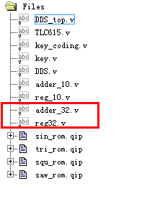
相位累加器部分
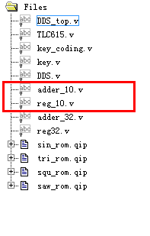

整个DDS的顶层模块
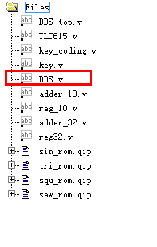
按键消抖和按键编码模块：
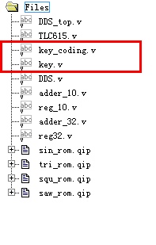

DAC的驱动模块
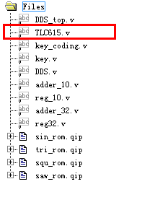

存放波形数据文件;
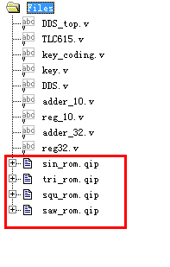
整个工程的顶层部分（用来连接上面的那些模块）
